Rosení plastových oken. Příčiny je třeba rozlišovat

Topná sezona začala a často se právě v chladnějších částech roku objeví zvýšená vlhkost v interiéru a také orosená okna. Co však dělat, když kondenzaci najdeme třeba mezi zasklením?

Rosení neboli kondenzace vzniká vlivem prostředí, tento jev přímo souvisí s pohybem, teplotou a vlhkostí vzduchu. Pro zjištění příčiny kondenzace a pro její případné odstranění je nutné přesně zjistit, kde se vytváří. Nejčastější místa kondenzace:

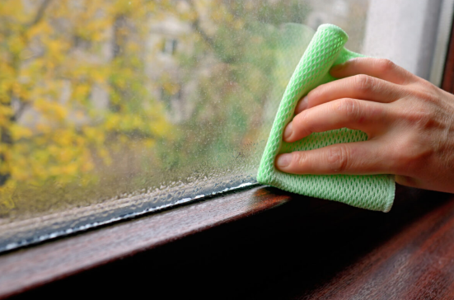
Kondenzace na izolačním skle z interiéru
Tento jev bývá často chybně přičítán špatné kvalitě okna nebo jeho zabudování. Příčina vždy souvisí s parametry vnitřního prostředí. Je nutné si uvědomit, že každá domácnost produkuje vlhkost, a pokud není dostatečně odváděna z interiéru, kondenzuje na nejchladnějších površích, což je často ve spodní části okna. U moderních plastových oken, která splňují požadavky nejnovějších norem a jsou ve standardním vnitřním prostředí, k povrchové kondenzaci nedochází.

Kondenzace na izolačním skle z exteriéru
Tento jev ukazuje na velmi dobré tepelněizolační vlastnosti okna. Venkovní strana skla se neprohřívá vnitřní teplotou a má stejnou teplotu jako venkovní prostředí. Ani v tomto případě se nejedná o závadu, ale o přirozený jev v důsledku proměnlivého počasí.

Kondenzace v meziskelním prostoru
Tato velmi vzácná kondenzace ukazuje na vadu izolačního skla, příčinou může být netěsnost ve spojení skel nebo mechanické poškození. Tuto závadu lze reklamovat, ale pozor na záměnu s kondenzací na vnitřním nebo venkovním povrchu izolačního skla.

Kondenzace ve funkční spáře
Kondenzace ve funkční spáře okna (prostor mezi křídlem a rámem) může mít více příčin. Může se například vytvořit i při větrání, kdy vnitřní vlhký vzduch kondenzuje ve funkční spáře nebo může vznikat při posunutých geometrických parametrech okna (např. svěšení křídla atd.), vliv může mít třeba i poškozené těsnění, chybně umístěné kování nebo špatně provedené napojení okna na ostění. „Řešení tohoto problému je dobré přenechat odborníkům, kteří zjistí přesnou příčinu kondenzace,“ uvádí Radek Pergler, technický a produktový manažer společnosti Deceuninck a dodává: „A následně jsou schopni zjištěnou příčinu odstranit.“

Deceuninck Group
Společnost Deceuninck byla založena v roce 1937. Dnes patří mezi 3 největší výrobce PVC a kompozitních profilů pro okna a dveře. Centrála sídlí v belgickém Hooglede-Gits. Deceuninck má 15 výrobních závodů, 21 skladů a distribučních center, která zajišťují servis a rychlou dodávku zákazníkům. Společnost se zaměřuje na spolehlivost, inovace a udržitelnost. Je kótována na bruselské burze Euronext („DECB“).
Deceuninck, spol. s r. o.
Česká pobočka byla založena roku 1993. Už více než čtvrt století tedy úspěšně působí na českém, slovenském a maďarském trhu. Zajišťuje zde prodej, marketing, technickou podporu a zákaznický servis okenních a dveřních systémů Deceuninck (jak novinky Elegant, tak starších produktových řad Arcade, Prestige a Eforte) i stavebních systémů, jako jsou terasy z kompozitního materiálu Twinson či hliníkové fasádní obklady Premium.
Pro více informací, prosím, kontaktujte: Markéta Rejmonová, marketa@doblogoo.cz, +420 739547358

